
Proposition
Införande av laddplatser i Järla Sjö
Stämman den 27 maj 2020

Styrelsen fick i uppdrag från stämman den 22 maj 2019 att fortsätta utreda och ta fram ett beslutsunderlag för ett ev. införande av ladd-platser i området. Bakgrunden är användandet av elbilar nu ökar i Sverige och flera boende i området har uttryckt önskemål om att få möjlighet att ladda sin elbil. Att införa laddplatser i en samfällighetsförening i vår storlek är dock inte någon enkel fråga att lösa genom av att det finns så många olika krav, behov, önskningar och som vi måste tas hänsyn till. Oavsett val av lösningar kommer det att medföra att några blir missnöjda, då det inte går att erbjuda en helt rättvis lösning till en rimlig kostnad.

Läs mer i bilagan om förutsättningar, hinder, krav och kostnader.

JSS styrelsen föreslår att stämman beslutar om:
- att i steg 1 införa 63 laddplatser på de området som är specificerat, enligt det som är beskrivet i bilagan.
- att styrelsen lämnar in en ansökan om en omprövning av anläggningsbeslutet för GA 56 till Lantmäteriet, så att laddplatser framöver ingår i anläggningens förvaltning. Vi ansöker inte om några förändringar i andelstalen i GA56.
- att ge JSS styrelse i uppdrag att skriva ihop en bidragsansökan till Naturvårdverket för ett införande av laddplatser i Järla sjö
- att vi i samband med införandet av laddplatser i området också gör en översyn av regelverket rörande tilldelning av P-tillstånd för boende, för företagare och för laddplatser samt prissättningen och betalningsmodellen. Då det idag finns möjligheten för boende i Brf:er ta ut en större andel P-tillstånd än vad som är reglerat i andelstalet i GA56.
Vi kommer dessutom att behöva se över våra parkeringsregler (Parkeringsbestämmelser) och prissättningen för all parkering i området samt våra leverantörers tekniska lösningar som idag sköter om all administration, avgiftsbetalning och tilldelning av p-platser.
- att styrelsen får mandat att ta fram och införa de nya parkeringsbestämmelserna som faller ut av valet av leverantör och den laddplats- och parkeringslösning som bäst löser våra behov på kort och lång sikt.

Nacka den ____________ 2020

___________________________ ____________________________
Lisbeth Häggberg Michael Gollne
Järla Sjö Samfällighetsförening Järla Sjö Samfällighetsförening

Innehållsförteckning
1
Bakgrund 3
Naturvårdsverkets olika investeringsstöd till laddstationer 3
Förutsättningar och hinder för att anordna laddplatser i Järla sjö 3
Webbenkät – resultat rörande efterfrågan av laddplatser i området 4
Kommentar till ett ev. införande av en ladd-platslösning i Järla sjö 6
Förslag på riktlinjer på ett ev. införande av laddplatser i Järla sjö: 7
Genomförande, kostnader och grov tidplan 9
Aktivitet 1 9
Aktivitet 2 9
Aktivitet 3 9
Omfattning av entreprenad i Järla Sjö 9
Preliminär kostandskalkyl 10
Kommentar till kalkylen 10

Bakgrund
Styrelsen fick i uppdrag från stämman den 22 maj 2019 att fortsätta utreda och ta fram ett beslutsunderlag för ett ev. införande av ladd-platser i området. Bakgrunden är användandet av elbilar nu ökar i Sverige och flera boende i området har uttryckt önskemål om att få möjlighet att ladda sin elbil.

Järla Sjö är ett fantastiskt område att bo och leva i. En tillgång till laddplatser kan även medföra att attraktionen att flytta hit ökar. Då allt fler går över till elbil har flera fastighetsmäklare sett att en tillgång till laddplats har en positiv inverkan på priset vid försäljningen av en lägenhet. Frågan är dock inte lätt att lösa då den blir mycket komplex då det är många olika krav och behov som man måste ta hänsyn till.

Naturvårdsverkets olika investeringsstöd till laddstationer

Det finns två olika sätta som vi kan ansöka om bidrag till Naturvårdsverket beroende på vem som söker och hur laddningsstationen ska användas. I båda fallen är bidraget på 50% av den totala investeringskostnaden och max 30 000 kr/laddplats. Vi kommer bara lämna in en ansökan till investeringsstöd – Laddstation för flerbostadshus då den ansökan är enklare. I skrivande stund så finns det fortfarande pengar att sök och Naturvårdsverket kommer att ge oss stöd om vi inkommer med en ansökan innan sommaren.

- Investeringsstöd – ”Laddstation för flerbostadshus”
Detta investeringsstöd riktar sig till bostadsrättsföreningar, stiftelser och samfälligheter som vill installera laddningspunkter som ska användas av dem själva.
- Investeringsstöd till publik laddningsstation genom ”Klimatklivet”
En publik laddningsstation är enligt Energimyndighetens definition tillgänglig för allmänheten och står placerad där vem som helst kan ladda bilen, till exempel utmed landsvägar, i allmänna parkeringshus, vid köpcentrum, vid infartsparkeringar eller resecentrum. Investeringsstöd för publika laddningsstationer söks via Klimatklivet.

Förutsättningar och hinder för att anordna laddplatser i Järla sjö

I området finns 851 st. parkeringsplatser. 606 st. parkeringsplatser tillhör Samfälligheten. Av dessa 606 så återfinns 131 st. platser i Samfällighetens tre garage vara av 4 st. el-laddplatser som är på prov. 245 parkeringsplatser i området är privata p-platser och ägs av fastighetsägarna; Brf. Turbinhallen 120 garageplatser, Brf. Vikingaleden 73 garage-/utomhusplatser, Brf. Remfabriken 17 garageplatser, Brf. Läderfabriken 21 garageplatser, Brf. Lillängsbacken 7 utomhusplatser och Brf. Sturegården 6 utomhus platser.

I anläggningsbeslutet för Järla Sjös gemensamhetsanläggning GA56 står det idag att JSS ska drifta, underhålla och förvalta parkeringsplatserna i området (utomhus och i de tre garagen). Då ladd-platser inte finns angivet i anläggningsbeslutet så innebär det att JSS inte kan införa laddplatser i området utan att bryta mot samfällighetslagen. Lantmäterimyndigheten måste först pröva och fastställa ett nytt anläggningsbeslut genom en ny förrättning innan laddplatser kan anläggas. Efter samtal med Lantmäteriet så ser de inga problem med att vi inför laddplatser i GA56, om vi bara, efter ett stämmobeslut den 27 maj, inkommer med en ansökan om en omprövning av anläggningsbeslutet i GA56. För att omprövningsansökan ska gälla så krävs det också att varje Brf tar beslut om detta på respektive stämma och har med sig ett undertecknat protokoll som styrker beslutet.

En Samfällighet får inte heller gynna en mindre grupp på bekostnad av den större gruppen, vilket innebär att:
- vi inte kan införa egna fasta platser för några el-bilsägare, utan att det måste utarbetas fram en någorlunda rättvis modell som innehåller en viss överbokning (delning av laddplatser) och att vi får en rotation på nyttjandet av laddplatserna så att fler får möjligheten att nyttja laddplatserna.
- att kostnaderna för laddplatser måste betalas av de bilägare som har laddbehov, dvs inte av övriga boende i området som inte har bil eller el-/laddhybrid bil.

Järla sjös parkeringsmodell bygger idag på att det inte finns några fasta parkeringsplatser utan bara s.k. ”fria P-platser” som innebär att parkering sker i mån av plats även om man har betalat sin avgift. Idag råder det också en betydande brist på parkeringsplatser i området, vilket gör att vi inte kan etablera några fasta ladd-platser.

I Järla sjös parkeringsmodell ingår även att besökare till området delar på samma P-platser som de boende/företagare som finns i området. Parkeringsmodellen bygger vidare på att man som boende/företagare kan ansöka om ett s.k. P-tillstånd som ger boende och företagare i området möjligheten att parkera utomhus till en reducerad taxa och rättigheten att ansöka om en garageplats i ett av Järla sjös tre garage.

- För boende går det maximalt att söka/registrera två P-tillstånd (två bilar) per lägenhet. Det första P-tillståndet är gratis medan det andra P-tillståndet kostar 300 kronor per månad. P-tillstånden ger dem sedan rätten till att köpa månadsparkering via SMS Park för 400 kronor för en 30-dagarsperiod.

- För företagare som har verksamhet i området kan ansöka om fler P-tillstånd per företag som gäller dagtid. JSS kan även godkänna parkering nattetid för vissa verksamheter. De ger dem rätt att köpa månadsparkering via SMS Park för 600 kronor på en 30-dagarsperiod.

- För besökare är den första timmen gratis därefter kostar det idag 10 kr/timme, dock max 50 kr/dygn.

Elnätet och el kapaciteten till området är bra, enligt Nacka Energi. Nacka Energi har tre el-stationer och ett flertal spridda el-skåp i området samt att det lades ner moderna och grova kablar i området då området byggdes. Det är lättare att införa laddplatser i våra garage än utomhus pga att det är lättare att dra kabel fram till garageplatserna utefter väggarna än att gräva i marken. I lilla garaget och utomhus så kommer vi behöva höja eller köpa ny Elnätsservise (inkl. el-mätare) från Nacka Energi, från 25 till 63 amper.

Webbenkät – resultat rörande efterfrågan av laddplatser i området

Under hösten 2019 genomfördes en enkel webbenkätundersökning med sju frågor i syfte att ta reda på behovet, betalningsviljan och de hinder och förutsättningar som finns för att etablera ett antal ladd-platser i området. Information och påminnelser om webbenkäten (som nåddes via vår hemsida) har gått ut via:

- E-post till bostadsrättsföreningarnas styrelser
- Järla sjös hemsida
- Områdets Facebookgrupp.
- Skyltar som sates upp på garagedörrarna

Det är 349 stycken som har besvarat enkäten. Vi har 1007 st. lägenheter i området så skulle svarsfrekvensen var ca 35% om vi kan utgå ifrån att de 349 lägenheter i området. Av dessa 349 säger 172 st. (91st. El-bilar och 81 st. Laddhybrider) att de avser att köpa en ladd-hybrid/ren El-bil inom 1-3 år. 64 svarande av 349 säger att de redan idag har en ladd-hybrid/ren El-bil (20st. El-bilar och 44 st. Laddhybrider). Efterfrågan av laddplatser kommer att säkerligen öka med åren och särskilt om det finns laddplatser i området.!
Nedan presenteras 4 st. av frågor av totalt 7 st. frågor från enkäten. Den sista frågan var en sk. ”Öppen fritextfråga” som några de svarande har inkommit med synpunkter rörande enkäten och dess frågeställningar, prisnivåer, och om modellen för laddplatser inom området.

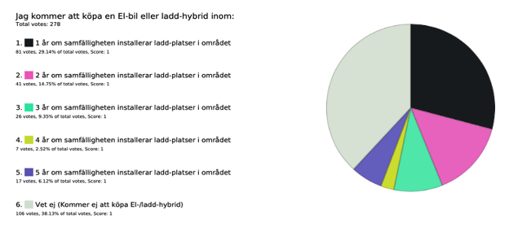

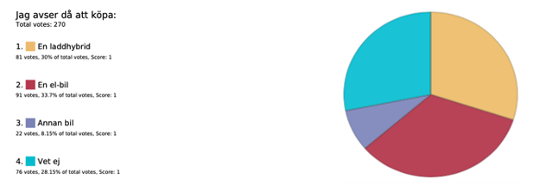

Det ställdes även två frågor rörande betalningsviljan i syfte att försöka ta reda på betalningsviljan för att få möjligheten att ladda i sin bil i både våra garage och utomhus. Nu sattes prisnivån ganska högt i de frågor som ställdes i enkäten. Anledningen till detta var att vi ville få en känsla om betalnings-viljans maxtak. Vad man kan se från svaren nedan och från många av de inkomna skrivna kommentarerna - att de svarande tycker att nedanstående prisnivåer är lite för höga, särskilt då ladd-plats-modellen bygger på att vi inte kan erbjuda fasta platser och man kommer att behöva dela ladd-plats med andra. Man kan också misstänka att många av de svarande inte heller förstår att det är ladd-bilägarna som ska betala hela investeringen.

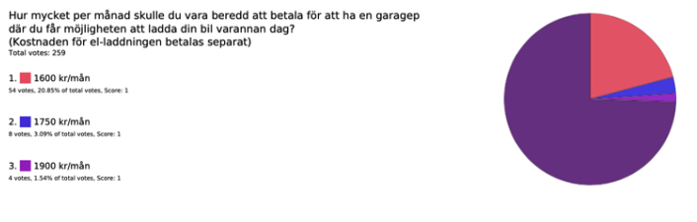

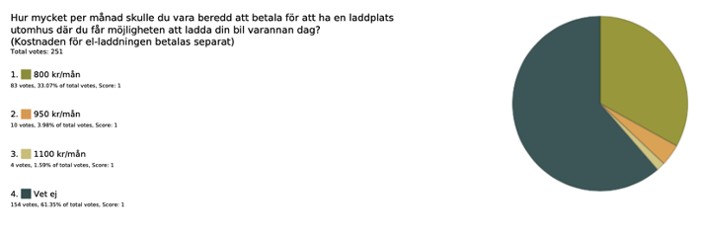

Kommentar till ett ev. införande av en ladd-platslösning i Järla sjö

Webbenkäten visar att det finns en stor efterfrågan av ladd-platser bland de boende i området och efterfrågan på laddplatser kommer säkerligen kraftigt att öka ytterligare när det väl finns laddplatser i området. Men den verkliga efterfrågan på laddplatser kommer först visas sig då laddplatserna väl står på plats.

Att införa laddplatser i en samfällighetsförening i vår storlek är inte någon enkel fråga att lösa genom av att det finns så många olika krav, behov, önskningar och som vi måste tas hänsyn till. Oavsett val av lösningar kommer det att medföra att några blir missnöjda, då det inte går att erbjuda en helt rättvis lösning till en rimlig kostnad. Dessutom så måste hela kostnaden för införandet av laddplatserna i slutändan betalas av de bilägare (boende) som har ladd behov och inte av boende som inte har någon bil eller boende som äger en bil som går på bensin/diesel.

Parkeringssituationen i området är redan idag under vissa kvällar problematisk pga. att det är för många bilar i området. Parkeringsnormen i området (i Nacka) är 0,8 bilar per lägenhet, vilket innebär att alla boende i området inte kan ha egen bil. Det finns idag 1007 st lägenheter i området. Allt bygger på att alla boende i området inte har egen bil. Vilket medföra att ett införande av laddplatser i området kommer att försvåra parkeringssituationen ytterligare i området, då laddplatser måste reserveras för endast laddbilar. Vi kommer inte heller kunna etablera laddplatser på samtliga av våra P-platser i området eller kunna erbjuda alla laddbilsägare möjligheten att ladda sin bil varje dag/kväll. Idag är det många boende som inte flyttar sin bil på flera veckor och den modellen kan vi inte ha på våra laddplatser. Vi måste få en rotation på dessa platser och skapa laddplatsbestämmelser som göra att man bara får parkera och ”tanka” mellan exempelvis 08:00 – 18:00 och 18:00- 08:00, för att därefter måste flytta sin bil till en vanlig P-plats.

Genom att parkeringsplatser i Järla sjö är en knapp resurs, så kommer vi behöva se över modellen för tilldelningen av P-tillstånd och knyta tilldelningen hårdare till Brf:ens andelstal i GA56. Det skulle innebära att varje Brf. bara tilldelas de antal P-tillstånd som de har i andelstal, med en ev. viss överbokning. Detta skulle i sin tur medföra att vi även måste införa köhantering för tilldelning av P-tillstånd likt det vi idag har för tilldelning av garageplatser.

För de bilägare som har rena elbilar är behovet att ladda varje natt inte riktigt lika stort som för laddhybrider då idén med laddhybrider att bilägaren bara kö ca 4 mil per dag. Denna skillnad medför att laddhybrids ägarna är mindre intresserade av att dela laddplatser med andra eller att acceptera en modell där vi har en överbokning på våra laddplatser.

Det kommer också vara viktigt att laddplatslösningen fungerar tillsammans med vår parkeringsmodell som vi idag har; för boende, företagare som har verksamhet i området och besökare samt att vi inför en smart uppbyggd laddinfrastruktur som vi kan växa i.

Det leverantör av laddplatslösning som JSS ev. kommer att välja måste kunna erbjuda en totallösning, dvs allt från - installation laddboxar till att kunna erbjuda en smart betallösning, en kundtjänst, teknisk support och en jourtjänst för den löpande driften samt även kunna hantera kö-hantering och tilldelning av P-tillstånd (För boende och för företagare i området) och P-tillstånd för laddplatser och besökare till området då laddplatsfrågan och parkeringsfrågan hänger ihop med varandra.

Förslag på riktlinjer på ett ev. införande av laddplatser i Järla sjö:

- att laddplatser för boende etableras utomhus och i våra garage
- att kostnaderna för laddplatser måste betalas av de bilägare som har laddbehov, dvs inte av övriga boende i området som inte har bil eller el-/laddhybridbil.
- att de som har laddbehov köper ett speciellt P-tillstånd för ca. 180 - 350 kr/månad (beroende på avskrivningstiden). Utöver denna kostnad så tillkommer kostnaden för P-tillståndet för boende/företagare som förnärvarande är 400 kr/mån och 600 kr/mån.
- att kostnaden för laddningen betalas separat med hjälp av en ”tagg” eller en App eller med ett kreditkort beroende av vilket leverantör som JSS väljer att samarbeta med.
- att laddplatser för besökare etableras på Stalands kundparkering, där bara besökare kan stå och ladd under dagtid. P-tillstånd för laddplats för boende gäller bara där under nattetid.
- att laddplatserna kan nyttjas av i mån av plats
- att det införs speciella parkeringsregler för dessa laddplatser (både utomhus och i våra garage) som exempelvis säger - att man bara får parkera och ”tanka” mellan exempelvis 08:00 – 18:00 och 18:00- 08:00, för att därefter måste flytta sin bil till en vanlig P-plats.
- att bensin- och dieselbilar inte får stå på de utpekade laddplatserna.
- att laddplatser tilldelas, likt den tilldelning som vi idag har för garageplatser. Det innebär att vi måste införa köhantering till laddplatser.
  - Vi måste också ta ställning om vi ska ha överbokning eller inte på laddplatserna?
  - Om vi ska ha överbokning, så behöver vi bestämma hur stor den överbokningen ska vara?
  - Vi måste också göra en översyn av nuvarande regelverket för tilldelning av P-tillstånd för boende, för företagare som har verksamhet i området och företagsbilar samt prissättning och betalningsmodell. Detta skulle ev. innebära att varje Brf. bara tilldelas de antal P-tillstånd som de har i andelstal, med en ev. viss överbokning.

Förslag på laddplatsområden och antal laddplatser (Steg 1)

Nedanstående föreslagna laddplatsområden har tagits fram utifrån vart det är enklast och kostnads-effektivast att placera ut laddplatserna. Laddplatserna är i första hand till för boende i området. Förutom 8 st. laddplatser för besökare (Kundparkering dagtid. Boende P-tillstånd gäller inte) som placeras utefter Stalands västra husvägg.

Inomhus 22 st. platser
* 8 platser i ”Lilla garaget” (Boende)
* 8 platser i ”Stora garaget” (Boende)
* 6 platser i ”Övre garaget” (Boende)

Utomhus 41 st. platser
* 6 platser utanför Stora garaget (Boende)
* 8 platser vid Brf. Fyren (Boende)
* 13 platser vid Turbinhallen. (Boende)
* 6 platser vid Gjuterigränd
* 8 platser vid Stalands (Kund/besök/Boende)

Förslaget är att vi i steg 1 etablerar 63 st. laddplatser i området
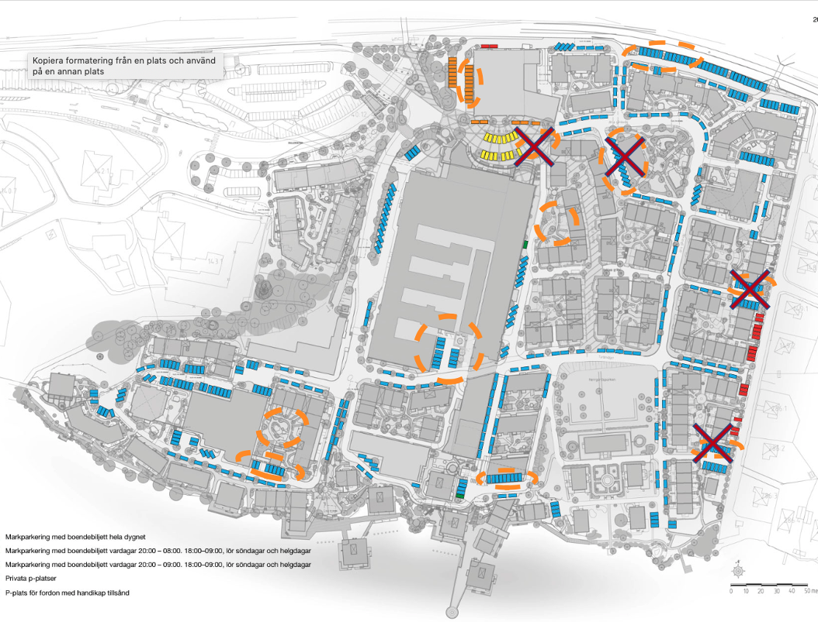

Genomförande, kostnader och grov tidplan
Nedanstående uppskattade kostnader bygger på 63 stycken laddplatser.

Aktivitet 1
Genomförande av omförrättning och framtagande av nytt anläggningsbeslut i skiftet Q4 2020/ Q1 2021.

Fortsatt arbete med att utforma en fungerande affärs- och betalningsmodell i dialog med de leverantörer som kommer att offerera oss en lösning.
Kostnad: ca 80 000 SEK (Lantmäterikostnad) plus 17 000 kr SEK (Konsultinköp – Projektledning)

Aktivitet 2
Projektledning och skriva en ansökning till Naturvårdsverket för att ansöka om 50% bidrag på investeringarna

Kostnad: ca 25 000 SEK (Konsultinköp - Projektledning)

Aktivitet 3
Genomförande av el-installationer, laddboxar och markarbeten mm under Q2/Q3 2021

Kostnad installation: ca 1 206 000 SEK (exkl. moms),
(inkl. höjning av servisavgifter, markarbeten, installationskostnader, inköp av material och utrustning). Budgetofferter finns från, Nacka Energi, BooEnergi, Parkando och EasyPark (tidigare SMSPark). De alla ligger på ungefär på lika nivå.

Oförutsedda kostnader inkl. ränta: ca 200 000 SEK (exkl. moms)

Totalkostnad: ca 1 550 000 SEK (exkl. moms) och med 50% bidrag så innebär det 775 000 kr (exkl. moms).

Omfattning av entreprenad i Järla Sjö
I kostnadsuppskattningen för själva implementeringen av laddplatserna (totalleverantör) ingår allt arbete med montage av laddboxar, fundament, stolpar, installationer, material och skåp
- All projektledning
- Allt material och materialhantering
- Laddboxar
- Installationer
- Schaktning över vägen för kabeldragning vid Turbinhallsparkeringen
- I kostnaderna ingår även nya servicekostnader och servicehöjningar från Nacka Energi

Preliminär kostnadskalkyl

Nedan ser du preliminär kalkyl baserat på offerter från Nacka Energi, Eways och RD elteknik.

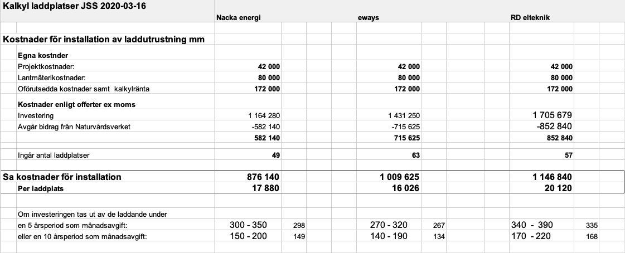

Kommentar till kalkylen
Förutom kostnadsposterna ovan har vi räknat med en kalkylränta 132 000 kr. Skillnaden mellan de tre leverantörer som hittills lämnat in budgetofferter ligger runt 2 000 kr till 4 000 kr per laddplats. De stora kostnaderna är inte laddboxarna utan det är själva installationen.

Tanken är under genomförandeåret att skapa likviditet för installationskostnaden genom att utöka medlemsavgiften i GA56 under detta år. Och allt eftersom intäkterna från brukarna kommer in till GA 56, så ska pengarna återföras till ägarna i GA56, enligt andelstalet.

Kalkylen innehåller endast siffror för själva installationen för samtliga laddplatser, enligt förslaget. Till ovanstående kostnader tillkommer även löpande kostnader för; drift och underhåll, strömförbrukning vid laddning, kundtjänst och teknisk support samt betalningstjänster. Alla leverantörer erbjuder här olika typer av tjänster och tekniska lösningar samt prisnivåer som också ska vägas in i den leverantör som bäst löser våra behov.

